Henkel desenvolve novo cleaner de baixa temperatura

Produzida no Brasil, solução inovadora possibilita aplicação com baixa temperatura em diferentes segmentos, como indústrias de linha branca, gerais e automotivas

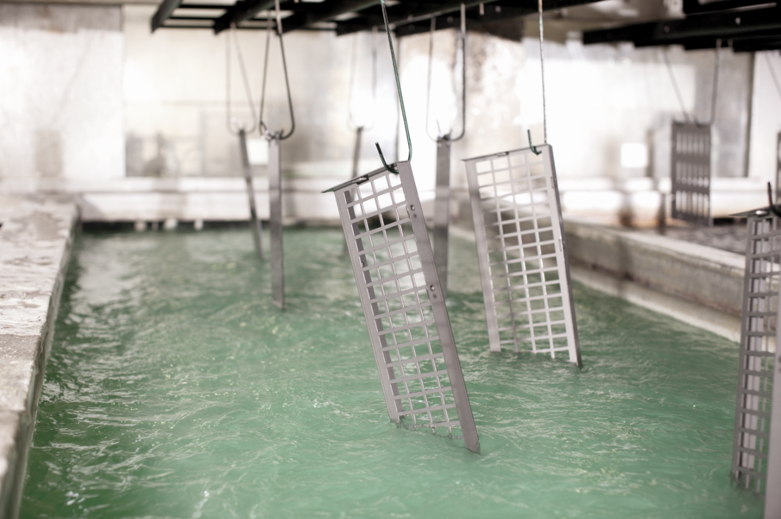

A Henkel, líder em soluções de adesivos, selantes e tratamento de superfície, oferece às indústrias dos setores de eletrodomésticos, automotivo e geral novo cleaner para aplicação a baixas temperaturas, solução bicomponente (BONDERITE C-AK 28030 e BONDERITE C-AD 25030) desenvolvida para limpeza de peças em geral, antes dos estágios de conversão de camada, para posterior pintura. A solução é indicada para remoção de óleo e sujeiras das superfícies, provenientes das operações de manufatura ou oleamento de usina.

O principal benefício desta tecnologia é a redução da temperatura de trabalho, que permite a redução da faixa convencional de 55 a 70⁰C para uma nova faixa entre 25 e 35⁰C. Além disso, contribui para a redução do consumo de água - devido a menor evaporação - e redução do impacto ambiental, já que o material é isento de elementos normalmente utilizados como Boro, Fósforo e Sílicio.

“A Henkel, como uma empresa líder no mercado de tratamento de superfície, está sempre preocupada com o desenvolvimento de soluções que possam contribuir com processos mais eficientes e de qualidade e, ao mesmo tempo, atendam às necessidades dos profissionais que atuam nesses segmentos”, destaca Cesar Barbieri, gerente da unidade de negócio de Tratamento de Superfície Latam e gerente de Vendas Brasil da Henkel.

A solução foi desenvolvida pela equipe de Pesquisa e Desenvolvimento brasileira da Henkel, é produzida localmente e faz parte da estratégia global de New Generation Coatings – que visa o desenvolvimento de novas tecnologias para o segmento de Tratamento de Superfície com foco em produtos que geram menos impacto ao meio ambiente e atendam as especificações de seus clientes e processos. A empresa oferece alguns tipos de embalagens: BONDERITE C-AK 28030 em container de 1400 Kg e bombona de 28 Kg; e BONDERITE C-AD 25030 em bombona de 20 Kg.

Confira as dicas de Vinicius Quartero, Químico de Desenvolvimento da Henkel Brasil, para aplicação das soluções:
Material de uso industrial
Passo 1: Colocar água no tanque limpo (cerca de ¾ do seu nível de trabalho);
Passo 2: Adicionar a quantidade indicada de produto (recomenda-se consultar a equipe técnica da Henkel para mais informações);
Passo 3: Completar o nível com água e homogeneizar;
Passo 4: Analisar a concentração do material e, em seguida liberar a produção.

